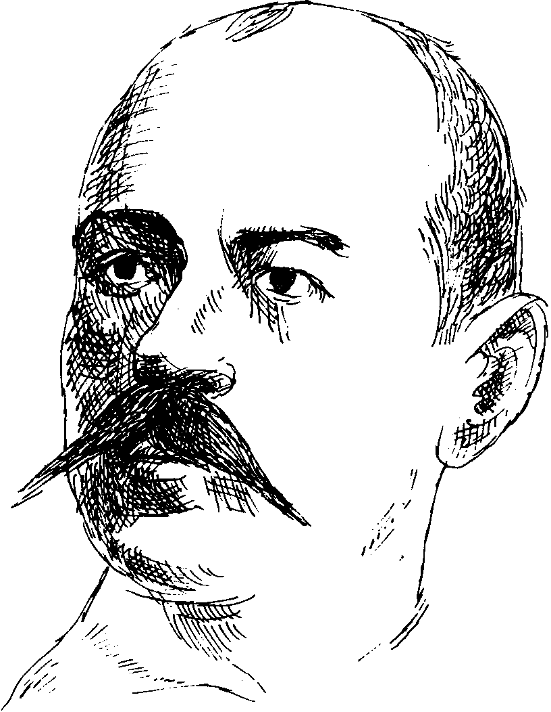
Министарство просвете, науке и технолошког развоја Републике Србије
Друштво за српски језик и књижевност Србије
Вукова задужбина
ОШ „Јанко Веселиновић“, Шабац

КОНАЧНИ РЕЗУЛТАТИ ОШТИНСКОГ ТАКМИЧЕЊА УЧЕНИКА ОСНОВНИХ ШКОЛА
ИЗ СРПСКОГ ЈЕЗИКА И ЈЕЗИЧКЕ КУЛТУРЕ
ШАБАЦ, 25. ФЕБРУАР 2023. ГОДИНЕ
V РАЗРЕД
Р.  Б. | ИМЕ И ПРЕЗИМЕ УЧЕНИКА | ШКОЛА | МЕСТО | Име и презиме наставника | Број бодова | Ранг
 | Сара Ракић | „Лаза К. Лазаревић“ | Шабац | Никола Танасић | 20 | I
 | Василије Вучковић | „Јанко Веселиновић“ | Шабац | Миле Радовановић | 19 | I
 | Јован Поповић | „Јанко Веселиновић“ | Шабац | Дарија Теодоровић Мирковић | 19 | I
 | Павле Радановић | „Краљ Александар Карађорђевић“ | Прњавор | Снежана Станарчић | 19 | I
 | Сара Аврамовић | „Јанко Веселиновић“ | Шабац | Миле Радовановић | 18 | II
 | Страхиња Којадиновић | „Јанко Веселиновић“ | Шабац | Миле Радовановић | 18 | II
 | Андреј Росић | „Јован Цвијић“ | Змињак | Наташа Томић | 18 | II
 | Андреј Филиповић | „Лаза К. Лазаревић“ | Шабац | Мила Бабић | 18 | II
 | Мина Босанас | „Лаза К. Лазаревић“ | Шабац | Драгана Тадић Илић | 18 | II
 | Михаило Ђурковић | „Јеврем Обреновић“ | Шабац | Наташа Туменко | 18 | II
 | Николина Туфегџић | „Краљ Александар Карађорђевић“ | Прњавор | Снежана Станарчић | 17 | II
 | Нађа Јевтић | „Краљ Александар Карађорђевић“ | Прњавор | Снежана Станарчић | 17 | II
 | Никола Теодоровић | „Вук Караџић“ | Шабац | Жарко Мркић | 17 | II
 | Максим Цвијановић | „Вук Караџић“ | Шабац | Слађана Вујаковић | 17 | II
 | Сара Лазаревић | „Лаза К. Лазаревић“ | Шабац | Никола Танасић | 17 | II
 | Виктор Петровић | „Лаза К. Лазаревић“ | Шабац | Никола Танасић | 17 | II
 | Марија Радић | „Краљ Александар Карађорђевић“ | Прњавор | Снежана Станарчић | 16 | III
 | Андреа Перановић | „Николај Велимировић“ | Шабац | Јелена Угринић | 16 | III
 | Теодора Теодоровић | „Јеврем Обреновић“ | Шабац | Славица Топић | 16 | III
 | Хана Хаџајлић | „Јеврем Обреновић“ | Шабац | Наташа Туменко | 16 | III
 | Ања Адамовић | „Стојан Новаковић“ | Шабац | Јелена Ћосић Станковић | 16 | III
 | Магдалена Бабић | „Јанко Веселиновић“ | Шабац | Дарија Теодоровић Мирковић | 16 | III
 | Андреј Мијатовић | „Јанко Веселиновић“ | Шабац | Дарија Теодоровић Мирковић | 16 | III
 | Ива Вучковић | „Јанко Веселиновић“ | Шабац | Миле Радовановић | 15 | III
 | Теодора Михаиловић | „Јанко Веселиновић“ | Шабац | Миле Радовановић | 15 | III
 | Лазар Крушка | „Мајур“ | Мајур | Соња Сотировић | 15 | III
 | Никола Димитрић | „Мајур“ | Мајур | Соња Сотировић | 15 | III
 | Филип Чајић | „Краљ Александар Карађорђевић“ | Прњавор | Снежана Станарчић | 15 | III
 | Алекса Љубишић | „Лаза К. Лазаревић“ | Шабац | Никола Танасић | 15 | III
 | Данило Бркушанин | „Лаза К. Лазаревић“ | Шабац | Никола Танасић | 15 | III
 | Милица Марковић | „Николај Велимировић“ | Шабац | Мирјана Ђурић | 15 | III
 | Теа Брајеновић | „Николај Велимировић“ | Шабац | Јелена Угринић | 15 | III
 | Петра Топаловић | „Николај Велимировић“ | Шабац | Бранка Зарић | 15 | III
 | Николина Машић | „Јеврем Обреновић“ | Шабац | Славица Топић | 15 | III
 | Богдан Кљајић | „Јеврем Обреновић“ | Шабац | Светлана Тошић | 15 | III
 | Милица Зечевић | „Јеврем Обреновић“ | Шабац | Светлана Тошић | 15 | III
 | Теодора Живковић | „Стојан Новаковић“ | Шабац | Светлана Којадиновић | 15 | III
 | Бојана Нахирни | „Стојан Новаковић“ | Шабац | Љиљана Копривица Церовић | 15 | III
 | Љиљана Јовановић | „Стојан Новаковић“ | Шабац | Катарина Вујић | 15 | III
 | Исидора Бошковић | „Стојан Новаковић“ | Шабац | Љиљана Копривица Церовић | 15 | III
 | Дуња Рувидић | „Војвода Степа“ | Липолист | Ана Живановић Вуковић | 14
 | Марија Чачић | „Војвода Степа“ | Липолист | Ана Живановић Вуковић | 14
 | Дуња Топаловић | „Лаза К. Лазаревић“ | Шабац | Никола Танасић | 14
 | Дуња Бошковић | „Лаза К. Лазаревић“ | Шабац | Драгана Тадић Илић | 14
 | Лазар Облаковић | „Ната Јеличић“ | Шабац | Катарина Мијаиловић | 14
 | Милана Устић | „Николај Велимировић“ | Шабац | Јелена Угринић | 14
 | Исидора Цвејић | „Николај Велимировић“ | Шабац | Бранка Зарић | 14
 | Михаило Исаковић | „Јеврем Обреновић“ | Шабац | Светлана Тошић | 14
 | Николина Лазић | „Стојан Новаковић“ | Шабац | Светлана Којадиновић | 14
 | Анђела Марковић | „Јован Цвијић“ | Змињак | Драгана Јоцић | 13
 | Хелена Малетић | „Краљ Александар Карађорђевић“ | Прњавор | Светлана Грујић | 13
 | Маријана Мањенчић | „Вук Караџић“ | Шабац | Илинка Шуваковић | 13
 | Емилија Вукадиновић | „Лаза К. Лазаревић“ | Шабац | Драгана Тадић Илић | 13
 | Вања Урошевић | „Николај Велимировић“ | Шабац | Јелена Угринић | 13
 | Жељко Васић | „Стојан Новаковић“ | Шабац | Светлана Којадиновић | 13
 | Лена Марковић | „Лаза К. Лазаревић“ | Шабац | Никола Танасић | 12
 | Лазар Илић | „Лаза К. Лазаревић“ | Шабац | Драгана Тадић Илић | 12
 | Немања Марковић | „Лаза К. Лазаревић“ | Шабац | Драгана Тадић Илић | 12
 | Дуња Петровић | „Николај Велимировић“ | Шабац | Јелена Угринић | 12
 | Тодор Јевтановић | „Јеврем Обреновић“ | Шабац | Светлана Тошић | 12
 | Дуња Миловановић | „Јеврем Обреновић“ | Шабац | Наташа Туменко | 12
 | Хелена Бојанић | „Стојан Новаковић“ | Шабац | Светлана Којадиновић | 12
 | Огњен Павловић | „Мајур“ | Мајур | Слађана Поповић | 11
 | Јана Нинковић | „Јеврем Обреновић“ | Шабац | Светлана Тошић | 11
 | Љубица Станојевић | „Јеврем Обреновић“ | Шабац | Светлана Тошић | 11
 | Вукашин Церовић | „Стојан Новаковић“ | Шабац | Катарина Вујић | 11
 | Сташа Максимовић | „Стојан Новаковић“ | Шабац | Данијела Средић Мићић | 11
 | Марко Живковић | „Јанко Веселиновић“ | Шабац | Дарија Теодоровић Мирковић | 11
 | Петар Ђурковић | „Јанко Веселиновић“ | Шабац | Дарија Теодоровић Мирковић | 11
 | Ива Протић | „Мајур“ | Мајур | Вера Марђокић Симић | 10
 | Емилија Жикић | „Вук Караџић“ | Шабац | Слађана Вујаковић | 10
 | Марко Мијатовић | „Николај Велимировић“ | Шабац | Бранка Зарић | 10
 | Николина Димитрић | „Стојан Новаковић“ | Шабац | Јелена Ћосић Станковић | 10
 | Лана Мијаиловић | „Војвода Степа“ | Липолист | Ана Живановић Вуковић | 9
 | Емилија Савић | „Вук Караџић“ | Шабац | Илинка Шуваковић | 9
 | Ања Јанковић | „Јеврем Обреновић“ | Шабац | Наташа Туменко | 9
 | Кристина Митровић | „Јеврем Обреновић“ | Шабац | Наташа Туменко | 9
 | Лена Гордић | „Јеврем Обреновић“ | Шабац | Славица Топић | 9
 | Анђелија Ђекић | „Лаза К. Лазаревић“ | Шабац | Драгана Тадић Илић | /
 | Андреа Јовановић | „Николај Велимировић“ | Шабац | Јелена Угринић | /

 | КОМИСИЈА ЗА ПРЕГЛЕДАЊЕ ТЕСТОВА | ВРХОВНА КОМИСИЈА И КОМИСИЈА ЗА ЖАЛБЕ
1.
1. | Светлана Грујић | Мила Бабић
2.
2. | Јелена Ђорић | Светлана Тошић
3.
3. | Маријана Карић | Миле Радовановић
4.
4. | Ивана Поповић
5.
5. | Љиљана Копривица Церовић

Директор школе,

У Шапцу,

___________________________

25. 2. 2023.
Љиљана Стојановић

